**НЕГОСУДАРСТВЕННОЕ ОБРАЗОВАТЕЛЬНОЕ ЧАСТНОЕ** **УЧРЕЖДЕНИЕ ВЫСШЕГО ОБРАЗОВАНИЯ** **«МОСКОВСКИЙ ФИНАНСОВО-ПРОМЫШЛЕННЫЙ УНИВЕРСИТЕТ** **“СИНЕРГИЯ”»**

|  |  |  |
| --- | --- | --- |
| **Факультет/Институт** |  | ***Институт информационных систем и технологий*** |
|  |  | (наименование факультета/ Института) |
| **Направление/специальность** |  | Информационные системы и технологии |
| **подготовки:** |  | (код и наименование направления /специальности подготовки) |
| **Форма обучения:** |  | очная |
|  |  | (очная, очно-заочная, заочная) |
|  |  |  |

**Отчет по лабораторной работе №6**

|  |  |  |  |  |
| --- | --- | --- | --- | --- |
| **на тему** |  | **Администрирование информационных систем. Администрирование интранет-сервера IIS, корпоративный сайт и виртуальный каталог.** | | |
|  |  | (наименование темы) | | |
|  |  |  | | |
| **по дисциплине** | | |  | **Администрирование информационных систем** |
|  | | |  | (наименование дисциплины) |

|  |  |  |  |  |
| --- | --- | --- | --- | --- |
| **Обучающийся** |  | Пехтерев Алексей Александрович |  |  |
|  |  | (ФИО) |  | (подпись) |
| **Группа** |  | ВБИо-304рсоб |  |  |
|  |  |  |  |  |

|  |  |  |  |  |
| --- | --- | --- | --- | --- |
| **Преподаватель** |  | **Сибирев Иван Валерьевич** |  |  |
|  |  | (ФИО) |  | (подпись) |

**Москва 2024 г.**

1. Настроить в Microsoft IIS службы WWW в глобальных сетях и в сети предприятия.

Запускаем IIS

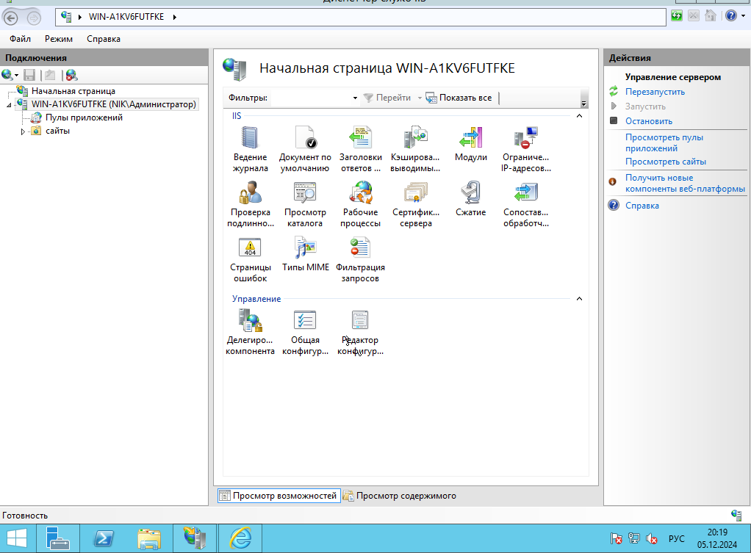

Переходим на localhost для проверки работоспособности IIS

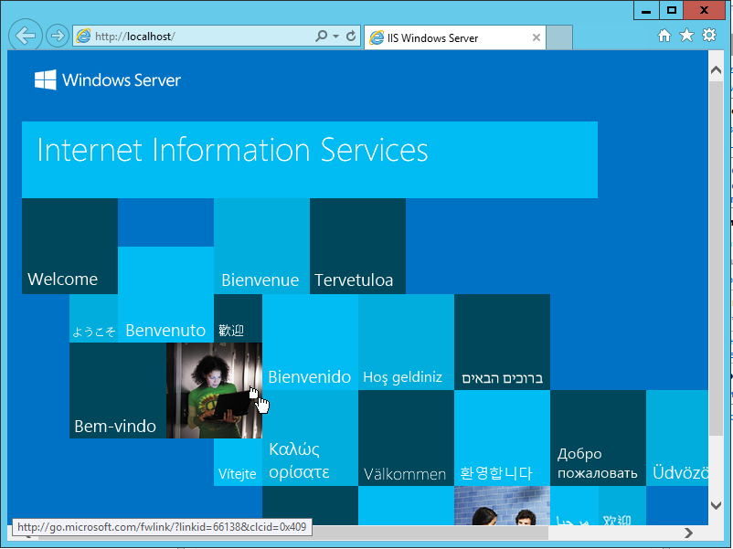

Для доступа из глобальной сети меняем привязки

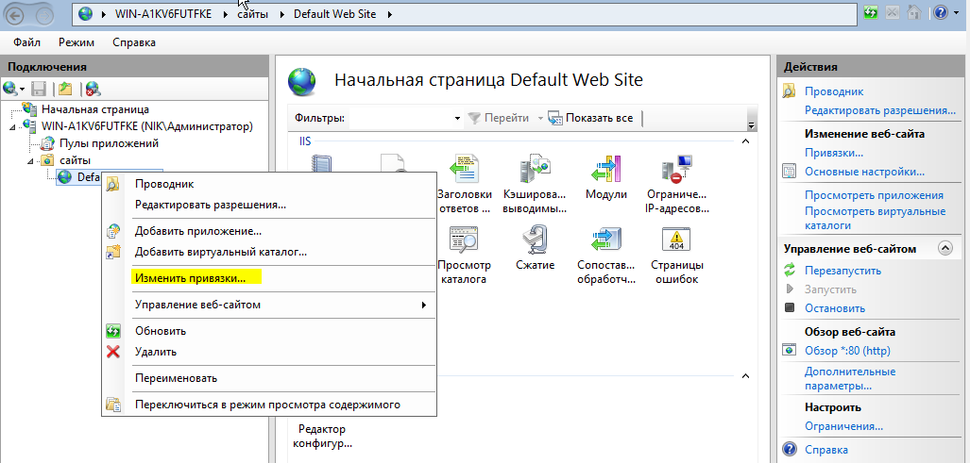

Вписываем IP адресc выданный провайдером и указываем доменное имя

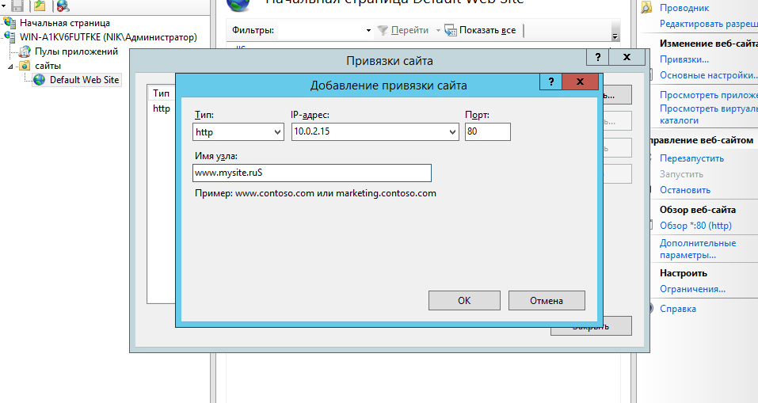

Для доступа из вне также требуется настроить брандмауэр

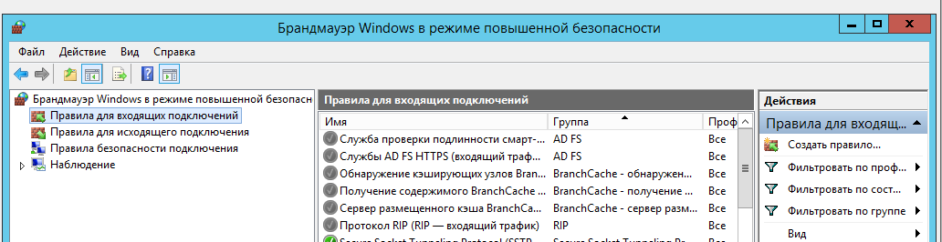

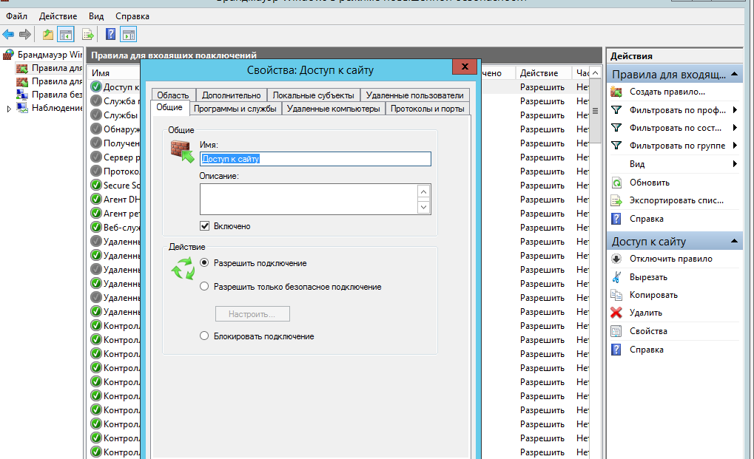

Чтобы заработало локально DNS имя, нужно добавить запись в файл hosts

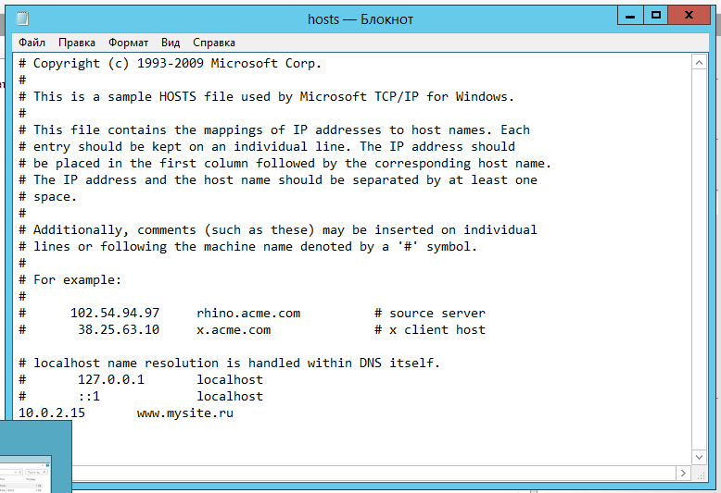

После проверяем доступность сайта по доменному имени

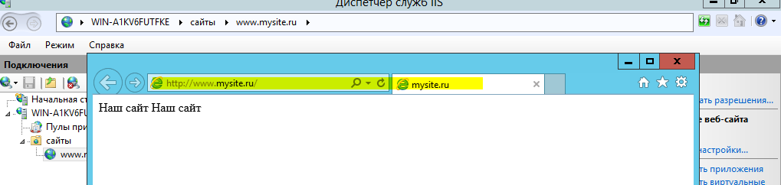

Добавляем права доступа на чтение для всех пользователей

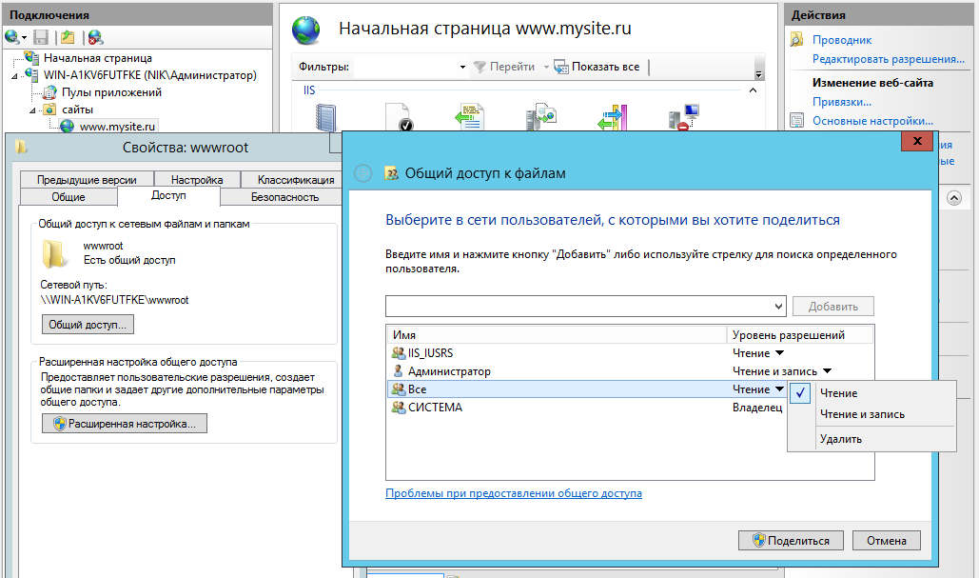

Данный веб-ресурс также будет доступен и в рабочей сети предприятия. Для полноценной работы желательно получить сертификат у удостоверяющего центра и установить его при помощи соответствующей функции IIS – сервера. После этого может быть доступна работа через защищенное подключение по https. Для локальных пользователей можно добавить или ограничить те или иные права доступа

1. Настроить в Microsoft IIS службы FTP в глобальных сетях и в сети предприятия.

Добавляем необходимые роли и компоненты

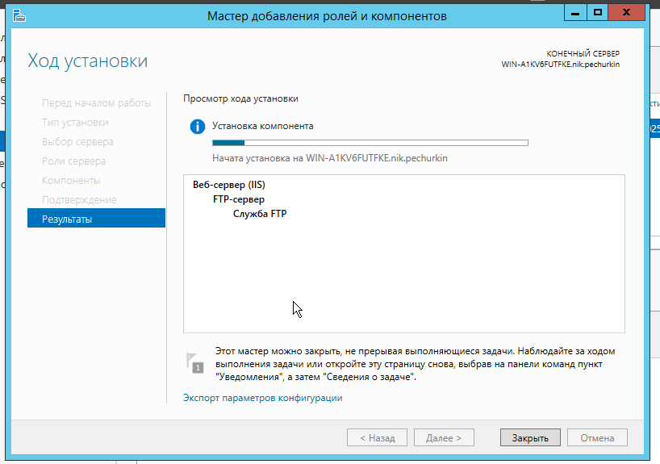

Добавляем нашему сайту FTP-публикацию (для тестов убираем SSL)

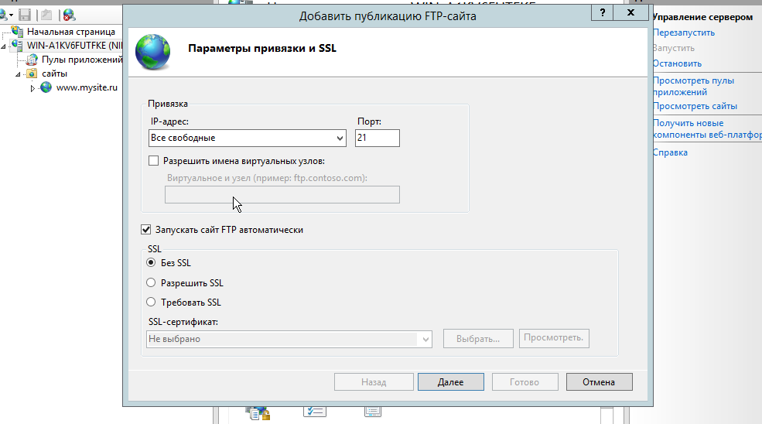

Настраиваем проверку подлинности

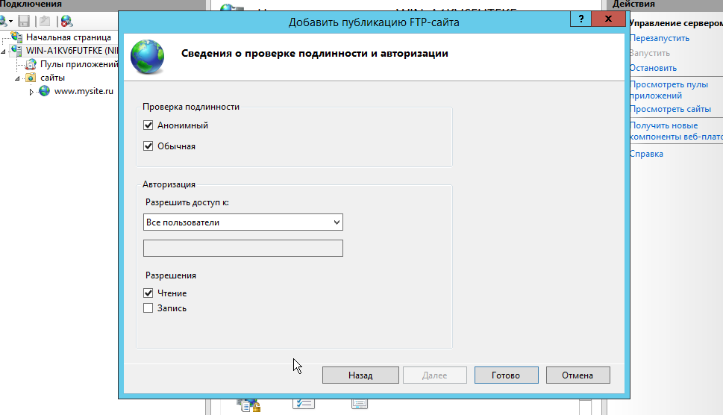

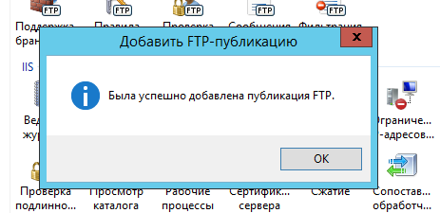

Проверяем работоспособность

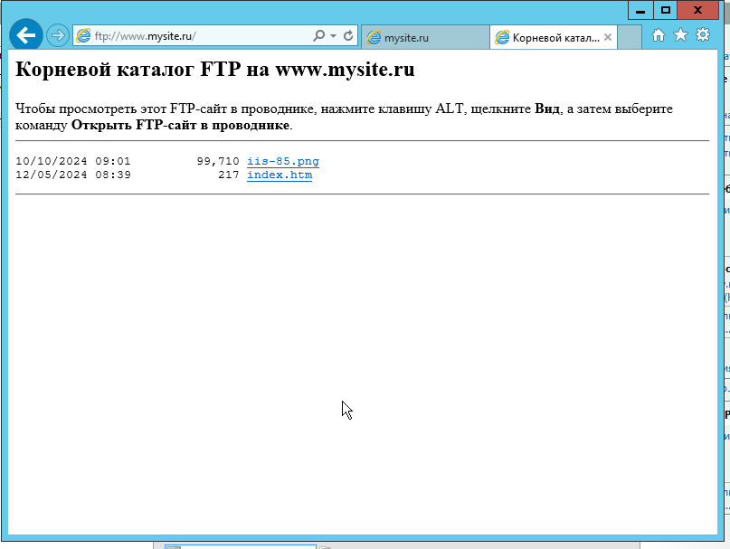

Все работает. Также и для FTP будет полезно использовать SSL подключив соответствующий сертификат безопасности. Можно дополнительно разграничить права для пользователей из вне и в AD.

Для доступа к FTP-серверу из сети интернет нужно добавить еще одно правило в брандмауэр.

